实验四 栈的基本操作：push和pop
4．进阶实验
4.1两个栈用一个数组的表示
参考“6.4.1两个栈用一个数组表的程序示例示.rap”。
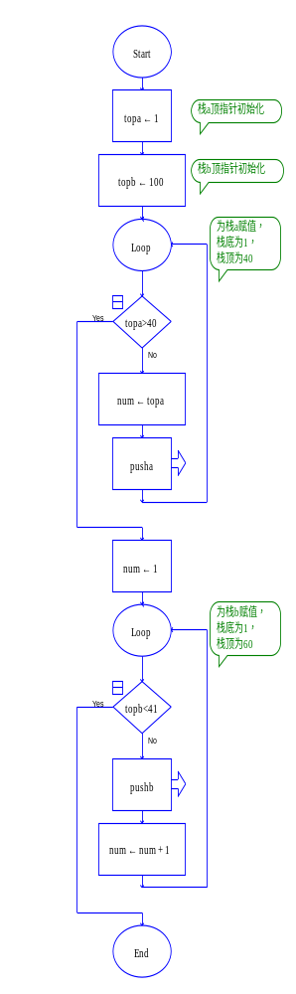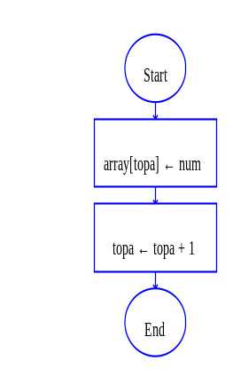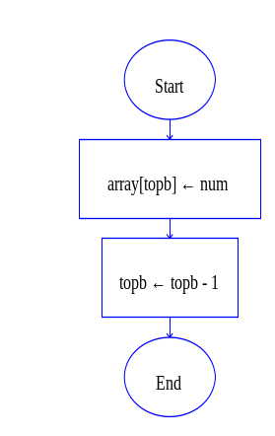
(a)main函数 (b)pusha子图 (c)pushb子图
图6.1 两个栈用一个数组表的程序示例示
4.2两个栈模拟一个队列
参考“6.4.2两个栈模拟一个队列的程序示例.rap”。
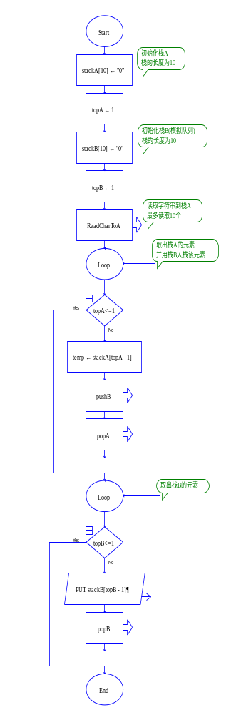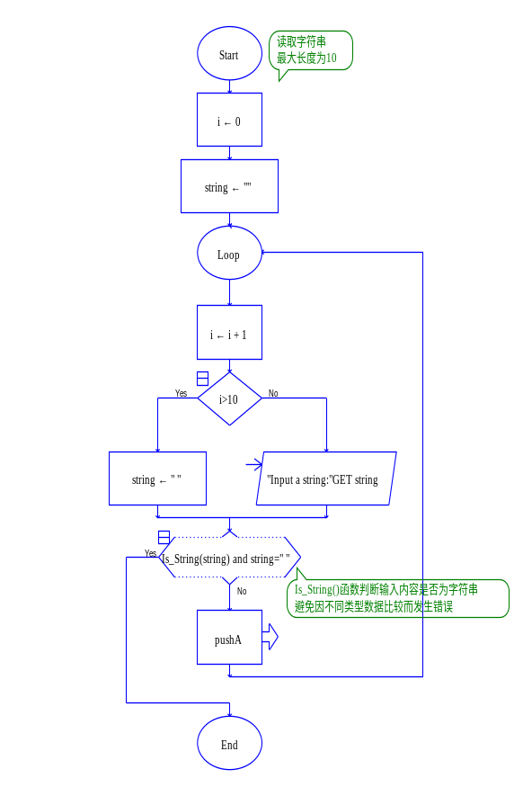
（a）main函数 （b）ReadCharToA子图
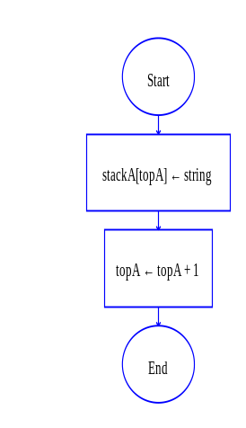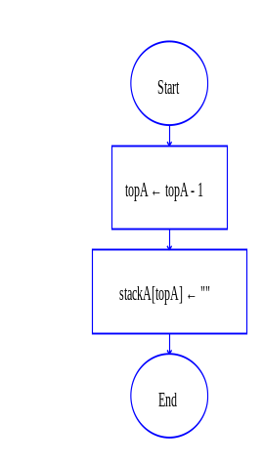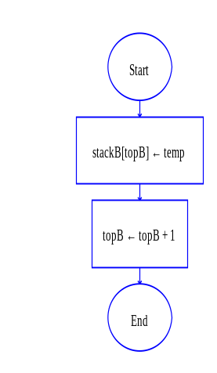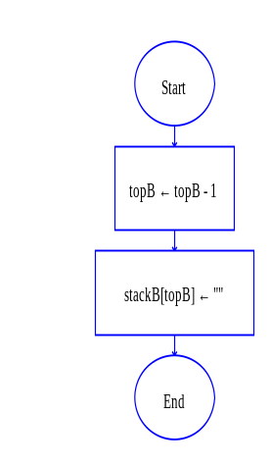
（c）pushA子图 （d）popA子图 （e）pushB子图 （f）popB子图
图6.2 两个栈模拟一个队列的程序示例
5．综合实验——括号匹配的检验
参考“6.5括号匹配的检验的程序示例.rap”。
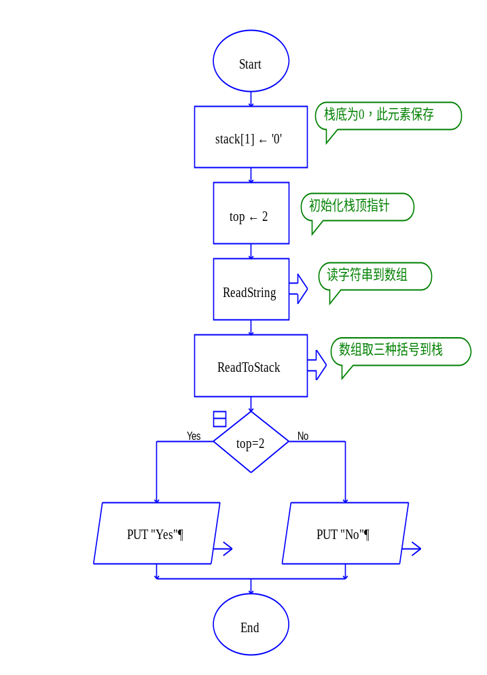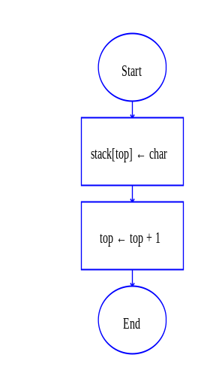
(a)main函数 (b)push子图
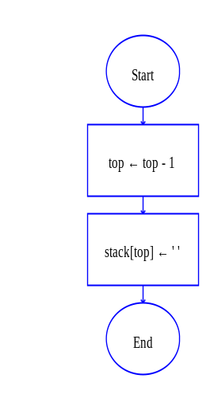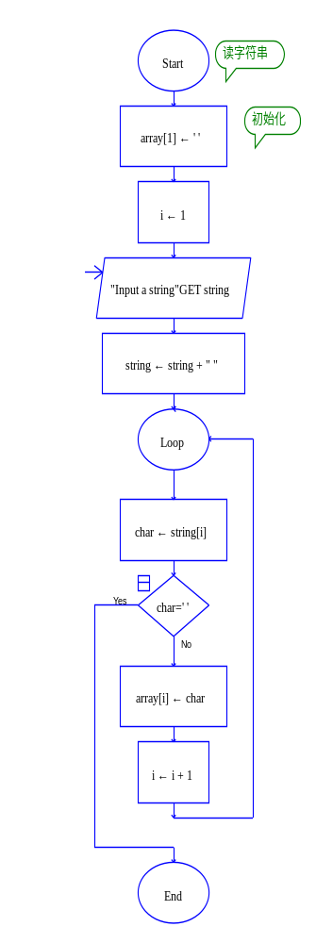
(c)pop子图 (d)ReadString子图
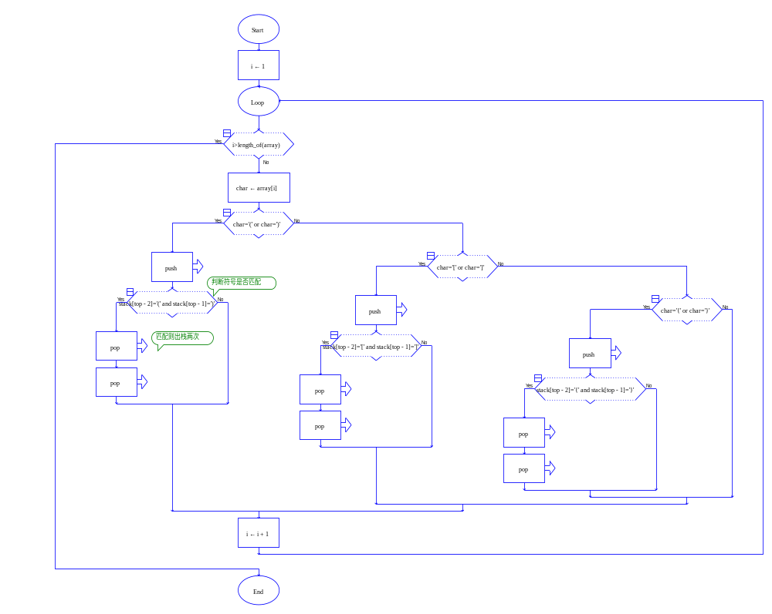
(e)ReadToStack子图
图6.3 括号匹配的检验的程序示例

